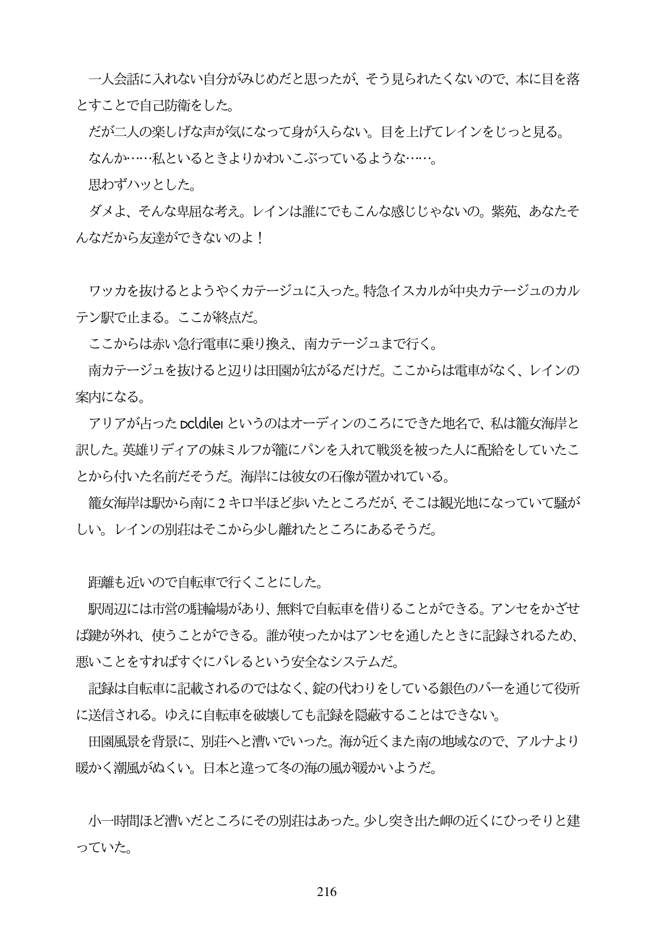

一人会話に入れない自分がみじめだと思ったが、そう見られたくないので、本に目を落 とすことで自己防衛をした。

だが二人の楽しげな声が気になって身が入らない。目を上げてレインをじっと見る。

なんか...私といるときよりかわいこぶっているような・...。

思わずハッとした。

ダメよ、そんな卑屈な考え。レインは誰にでもこんな感じじやないの。紫苑、あなたそ んなだから友達ができないのよ!

ワッカを抜けるとようやくカテージュに入った。特急イスカルが中央カテージュのカル テン駅で止まる。ここが終点だ。

ここからは赤い急行電車に乗り換え、南カテージュまで行く。

南カテージュを抜けると辺りは田園が広がるだけだ。ここからは電車がなく、レインの 案内になる。

アリアが占ったDcldle」というのはオーディンのころにできた地名で、私は籠女海岸と した。英雄リディアの妹ミルフが籠にパンを入れて戦災を被った人に配給をしていたこ とから付いた名前だそうだ。海岸には彼女の石像が置かれている。 龍女海岸は駅から南に2キロ半ほど歩いたところだが、そこは観光地になっていて騒が しい。レインの別荘はそこから少し離れたところにあるそうだ。

距離も近いので自転車で行くことにした。

駅周辺には市営の駐輪場があり、無料で自転車を借りることができる。アンセをかざせ ば鍵が外れ、使うことができる。誰が使ったかはアンセを通したときに記録されるため、 悪いことをすればすぐにバレるという安全なシステムだ。

記録は自転車に記載されるのではなく、錠の代わりをしている銀色のバーを通じて役所 こ送信される。ゆえに自転車を破壊しても記録を隠蔽することはできない。 田園風景を背景に、別荘へと遭いでいった。海が近くまた南の地域なので、アルナより 暖かく潮風がぬくい。日本と違って冬の海の風が暖かいようだ。

小一時間ほど遭いだところにその別荘はあった。少し突き出た岬の近くにひつそりと建 っていた。

216